Каратузский сельсовет
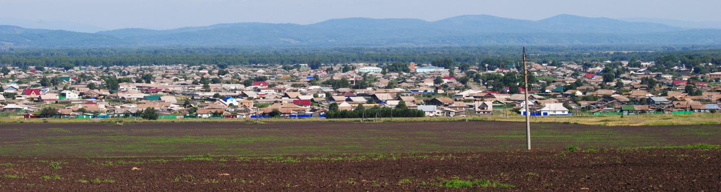

№ 12 (363) от 20 мая 2022 г.

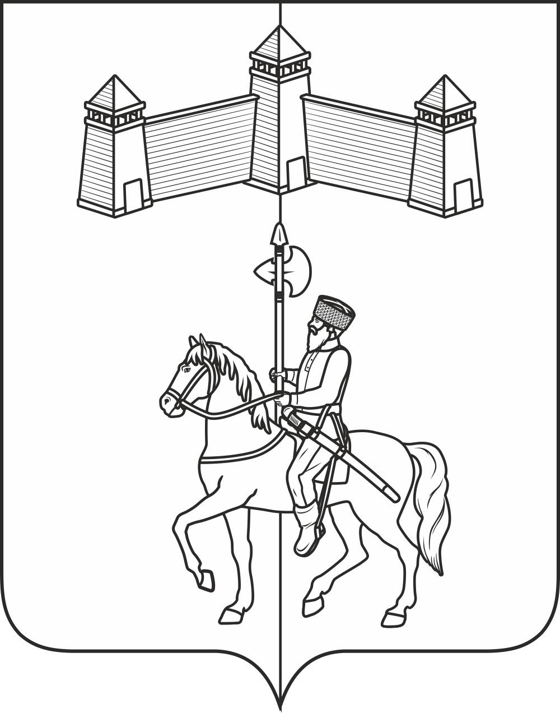
АДМИНИСТРАЦИЯ КАРАТУЗСКОГО СЕЛЬСОВЕТА

ПОСТАНОВЛЕНИЕ

20.05.2022г. | с.Каратузское | №69-П

О внесении изменений в постановление от 07.05.2020г. №77-П «Об обеспечении исполнения осужденными наказаний в виде обязательных и исправительных работ в Каратузском сельсовете»

В соответствии со статьями 49, 50 Уголовного кодекса Российской Федерации, статьями 25, 39 Уголовно-исполнительного кодекса Российской Федерации, руководствуясь Уставом Каратузского сельсовета Каратузского района Красноярского края,
ПОСТАНОВЛЯЮ:
1. Внести в постановление от 07.05.2020г. №77-П «Об обеспечении исполнения осужденными наказаний в виде обязательных и исправительных работ в Каратузском сельсовете» следующие изменения:
- Приложение №3 к постановлению изложить в новой редакции согласно приложению к настоящему постановлению.
2. Настоящее постановление вступает в силу в день, следующий за днем его официального опубликования в печатном издании «Каратузский Вестник»
3. Контроль за исполнением настоящего постановления оставляю за собой.

Глава администрации  Каратузского сельсовета | А.А.Саар

Приложение к постановлению администрации Каратузского сельсовета от 20.05.2022г. №69-П

«Приложение № 3
к постановлению
от 07.05.2020 г. № 77-П

Перечень объектов (предприятий, учреждений, организаций) для исполнения наказаний в виде исправительных работ для осужденных на территории Каратузского сельсовета
N п/п | Наименование объекта | Адрес места нахождения
1 | ИП Баюрас К.П. | Красноярский край, Каратузский район, с.Каратузское, ул.Весення, 4-1
2 | ИП Шейфер Е.Н. | Красноярский край, Каратузский район, с.Каратузское, ул. Юбилейная, 1И
3 | КФХ Иванов Д.В. | Красноярский край, Каратузский район, с.Каратузское, ул.Чехова, 22
4 | КГКУ «Каратузский отдел Ветеринарии» | Красноярский край, Каратузский район, с.Каратузское, ул.Хлебная, 21
5 | КФХ Тушин А.В. | Красноярский край, Каратузский район, с.Каратузское, ул.Юбилейная, 1Б
6 | МКУ по обеспечению жизнедеятельности района | Красноярский край, Каратузский район, с.Каратузское, ул.Советская, 19
7 | ИП Саар М.А. | Красноярский край, Каратузский район, с.Каратузское, ул.Партизанская, 102
8 | ИП КФХ Горохов Ю.Г. | Красноярский край, Каратузский район, с.Каратузское, ул.Мира, 12
9 | АО «Каратузское ДРСУ» | Красноярский край, Каратузский район, с.Каратузское, ул.Куйбышева, 26
10 | ИП Богатырев Е.И. | Красноярский край, Каратузский район, с.Каратузское, ул.Революционная, 24
11 | ИП Подлеснов С.В. | Красноярский край, Каратузский район, с.Каратузское, ул.Пушкина, 22 Б

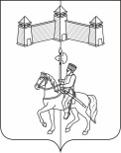
КАРАТУЗСКИЙ СЕЛЬСКИЙ СОВЕТ ДЕПУТАТОВ

РАСПОРЯЖЕНИЕ

20.05.2022г. | с. Каратузское | №05-с/с

1. Руководствуясь ст. 21, 24 Устава Каратузского сельсовета, п.3 ст.5 Регламента Каратузского сельского Совета депутатов, созвать внеочередную сессию Каратузского сельского Совета депутатов VI созыва 24 мая 2022 года в 15.00 часов в здании администрации Каратузского сельсовета по адресу: с.Каратузское, ул.Ленина, 30, кабинет №3, с предполагаемой повесткой дня сессии:
- О внесении изменений и дополнений в Устав Каратузского сельсовета Каратузского района Красноярского края;
- Разное.
2. На внеочередную сессию сельского Совета депутатов приглашаются: прокурор района, глава сельсовета, заместитель главы сельсовета, специалисты администрации сельсовета, руководители учреждений и организаций, всех форм собственности, жители сельсовета.
3. Администрации Каратузского сельсовета оповестить население о созыве внеочередной сессии через официальный сайт администрации Каратузского сельсовета и печатное издание «Каратузский вестник».
4. Контроль за исполнением настоящего Распоряжения оставляю за собой.
5. Распоряжение вступает в силу со дня его подписания.

Председатель Каратузского  сельского Совета депутатов | И.В.Булгакова

Выпуск номера подготовила администрация Каратузского сельсовета.
Тираж: 5 экземпляров.
Адрес: село Каратузское улица Ленина 30

